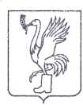
СОВЕТ ДЕПУТАТОВ
ТАЛДОМСКОГО ГОРОДСКОГО ОКРУГА МОСКОВСКОЙ ОБЛАСТИ

141900, г. Талдом, пл. К. Маркса, 12 тел. 8-(49620)-6-35-61; т/ф 8-(49620)-3-33-29

Р Е Ш Е Н И Е

от __28 февраля____ 2019 г. № 12
┌ ┐
Об утверждении Положения «О наградах
Талдомского городского округа»

В соответствии с Федеральным законом от 06.10.2003 № 131-ФЗ «Об общих принципах организации местного самоуправления в Российской Федерации», Законом Московской области от 26.09.2006 № 154/2006-ОЗ «О символике в Московской области и муниципальных образованиях Московской области», Уставом Талдомского городского округа Московской области и в целях установления единого порядка поощрения граждан, коллективов учреждений, организаций, предприятий всех форм собственности наградами Талдомского городского округа, Совет депутатов Талдомского городского округа Московской области,

Р Е Ш И Л:

- Утвердить Положение «О наградах Талдомского городского округа». (Прилагается).
- Признать утратившими силу решение Совета депутатов Талдомского района Московской области от 26.06.2002 г. № 55 «Об утверждении Положения о звании «Почётный гражданин» Талдомского района» с изменениями от 28.05.2008 г. № 41, решение Совета депутатов Талдомского района Московской области от 27.01.2005 г. № 5 «Об утверждении Положения о знаке «За заслуги перед Талдомским районом» с изменениями от 29.08.2007 г. № 121, от 28.01.2009 г. № 21, от 27.02.2013 г. № 29.
- Направить настоящее решение в общественно-политическую газету «Заря» для опубликования.

Председатель Совета депутатов
Талдомского городского округа М.И. Аникеев

Глава Талдомского
городского округа В.Ю. Юдин

Приложение
к решению Совета депутатов
Талдомского городского округа
от 28 февраля 2019 г. № 12

ПОЛОЖЕНИЕ
О НАГРАДАХ ТАЛДОМСКОГО ГОРОДСКОГО ОКРУГА

- Настоящее Положение (далее - Положение) устанавливает награды Талдомского городского округа, регулирует порядок учреждения, упразднения наград Талдомского городского округа, определяет порядок представления и награждения граждан и коллективов предприятий, учреждений, организаций.
Награды Талдомского городского округа являются формой признания заслуг и поощрением за высокие достижения в социально-экономическом и культурном развитии Талдомского городского округа, плодотворную благотворительную деятельность, а также деятельность, способствующую повышению авторитета Талдомского городского округа в Московской области и за её пределами.
- За высокие достижения и большой вклад в развитие экономики, производства, науки, техники, сельского хозяйства, строительства, жилищно-коммунальной сферы, местного самоуправления, спорта, культуры, искусства, воспитания и образования, здравоохранения, охраны окружающей среды, законности, правопорядка и общественной безопасности, за иные особые заслуги перед Талдомским городским округом учреждаются следующие награды:
1) почетное звание «Почетный гражданин Талдомского городского округа»;
2) знак отличия «За заслуги перед Талдомским городским округом»;
3) Знак отличия «Почетный меценат Талдомского городского округа»;
4) Почетная грамота Главы Талдомского городского округа;
5) Благодарность Главы Талдомского городского округа;
6) Благодарственное письмо Главы Талдомского городского округа.
- Присвоение почетного звания «Почетный гражданин Талдомского городского округа» осуществляется в соответствии с Приложением 1 к настоящему Положению.
- Награждение знаком отличия «За заслуги перед Талдомским городским округом» осуществляется в соответствии с Приложением 2 к настоящему Положению.
- Награждение знаком отличия «Почетный меценат Талдомского городского округа» осуществляется в соответствии с Приложением 3 к настоящему Положению.
- Награждение Почетной грамотой главы Талдомского городского округа осуществляется в соответствии с Приложением 4 к настоящему Положению.
- Награждение Благодарностью главы Талдомского городского округа осуществляется в соответствии с Приложением 5 к настоящему Положению.
- Награждение Благодарственным письмом главы Талдомского городского округа осуществляется в соответствии с Приложением 6 к настоящему Положению.
- Представление к награждению наградами Талдомского городского округа должно содержать наименование организации и её достижения (при награждении коллектива) и фамилия, имя, отчество, должность награждаемого, а также его трудовые достижения при награждении физического лица.
- Наградами Талдомского городского округа могут быть награждены граждане, проживающие в Талдомском городском округе, иные граждане Российской Федерации, а также граждане иностранных государств.
- Коллективы предприятий, учреждений и организаций также могут быть награждены наградами Талдомского городского округа.
- Решение о присвоении почетного звания «Почетный гражданин Талдомского городского округа» и о награждении знаком отличия «За заслуги перед Талдомским городским округом» принимается Советом депутатов Талдомского городского округа.
Решение о награждении знаком отличия «Почетный меценат Талдомского городского округа», Почетной грамотой главы Талдомского городского округа, Благодарностью главы Талдомского городского округа и Благодарственным письмом главы Талдомского городского округа принимается главой Талдомского городского округа.
- Организационный отдел управления делами администрации Талдомского городского округа готовит награды в сроки, установленные Положением о соответствующей награде Талдомского городского округа, а также осуществляет учет и регистрацию награжденных.
- Награды вручаются в торжественной обстановке главой Талдомского городского округа, должностными лицами администрации Талдомского городского округа или иными лицами по поручению главы Талдомского городского округа.
- В случае утраты награды Талдомского городского округа дубликат награды не выдается.
- Повторное награждение Почетной грамотой главы Талдомского городского округа, Благодарностью главы Талдомского городского округа, Благодарственным письмом главы Талдомского городского округа за новые заслуги возможно не ранее, чем через год года после предыдущего награждения, за исключением награждения за совершение геройского подвига, проявленное мужество, смелость и отвагу.
- Обеспечение затрат, связанных с изготовлением наград Талдомского городского округа и награждением наградами Талдомского городского округа, осуществляется за счет средств бюджета Талдомского городского округа.

Приложение 1
к Положению о наградах
Талдомского городского округа

ПОЛОЖЕНИЕ
О ПОЧЕТНОМ ЗВАНИИ «ПОЧЕТНЫЙ ГРАЖДАНИН
ТАЛДОМСКОГО ГОРОДСКОГО ОКРУГА»

I. Общие положения

- Почетное звание «Почетный гражданин Талдомского городского округа» присваивается лицам за многолетний, добросовестный творческий труд на благо Талдомского городского округа, выдающиеся заслуги и достижения, значительный вклад в развитие науки, промышленности, экономики, образования, культуры и искусства, здравоохранения, правопорядка, общественной безопасности, иные особые заслуги.
- Почетное звание «Почетный гражданин Талдомского городского округа» присваивается гражданам Российской Федерации, в исключительных случаях иностранным гражданам, за многолетнюю непосредственную связь с округом и созидательную работу на благо его процветания.
- Звание «Почетный гражданин Талдомского городского округа» может быть присвоено посмертно.

II. Порядок представления к почетному званию «Почетный гражданин Талдомского городского округа»

- С инициативой о присвоении почетного звания «Почетный гражданин Талдомского городского округа» могут выступать депутаты Совета депутатов Талдомского городского округа, глава Талдомского городского округа, органы местного самоуправления, коллективы предприятий, организаций, учреждений, общественные объединения.
- Почетное звание «Почетный гражданин Талдомского городского округа» присваивается решением Совета депутатов Талдомского городского округа по представлению Комиссии по наградам Талдомского городского округа.
- Ходатайство о присвоении почетного звания «Почетный гражданин Талдомского городского округа» направляется на имя главы Талдомского городского округа не позднее чем за месяц до предполагаемой даты награждения.
К ходатайству прилагаются:
1) представление к награждению, характеристика с описанием достижений и заслуг кандидата;
2) представление коллектива, выдвинувшего кандидата (выписка из протокола собрания трудового коллектива, общественной организации или творческого союза);
3) любая дополнительная информация о кандидате, подтверждающая его заслуги;
4) согласие на обработку персональных данных, в соответствии со статьей 9 Федерального закона от 27.02.2006 № 152-ФЗ «О персональных данных».
- Комиссия по наградам Талдомского городского округа осуществляет проверку представленных материалов и по результатам рассмотрения ходатайства готовит заключение в виде решения, которое представляется в Совет депутатов Талдомского городского округа для принятия решения по присвоению почетного звания.

III. Статус лиц, удостоенных почетного звания «Почетный гражданин Талдомского городского округа»

- Гражданину, удостоенному почетного звания «Почетный гражданин Талдомского городского округа» либо его наследникам в торжественной обстановке, вручается удостоверение и нагрудный знак «Почетный гражданин Талдомского городского округа». Описание и многоцветный рисунок нагрудного знака и удостоверения содержатся в приложениях 1 – 3 к настоящему Положению.
В случае смерти гражданина, удостоенного почетного звания «Почетный гражданин Талдомского городского округа», удостоверение и нагрудный знак могут быть переданы его родственниками на хранение в Талдомский историко-литературный музей.
- Граждане, удостоенные почетного звания «Почетный гражданин Талдомского городского округа», приглашаются на торжественные мероприятия, посвященные государственным праздникам и другим важным событиям в жизни округа.
- Гражданин, удостоенный почетного звания «Почетный гражданин Талдомского городского округа» имеет право на:
1) публичное пользование этим званием;
2) единовременное денежное вознаграждение в размере 10 тысяч рублей или ценный подарок на эту сумму.
По решению Совета депутатов Талдомского городского округа могут быть установлены дополнительные льготы гражданам, удостоенным почетного звания «Почетный гражданин Талдомского городского округа».
- Расходы, связанные с присвоением почетного звания, финансируются за счет средств бюджета Талдомского городского округа.

IV. Лишение почетного звания «Почетный гражданин Талдомского городского округа»

- Гражданин, удостоенный почетного звания «Почетный гражданин Талдомского городского округа», может быть лишен почетного звания в случае признания его виновным в совершении преступления приговором суда, вступившим в законную силу.
- Гражданин, лишенный звания «Почетный гражданин Талдомского городского округа» утрачивает права и льготы, установленные статьей 3 настоящего Положения.

V. Заключительные положения

- Решение Совета депутатов Талдомского городского округа о присвоении почетного звания «Почетный гражданин Талдомского городского округа» подлежит официальному опубликованию.

Приложение 1
к Положению
«О почетном звании «Почетный гражданин
Талдомского городского округа»

ОПИСАНИЕ
НАГРУДНОГО ЗНАКА «ПОЧЕТНЫЙ ГРАЖДАНИН
ТАЛДОМСКОГО ГОРОДСКОГО ОКРУГА»

Нагрудный знак Талдомского городского округа «Почетный гражданин Талдомского городского округа» представляет собой восьмиконечную звезду размером 48x48 мм, концы которой заполнены попеременно цветными эмалями таким образом, что каждый конец окрашен эмалями красного и зелёного цветов в равной степени. Поверх звезды наложена золотистая четырех лучевая звезда, в центре которой размещен круглый золотистый медальон с многоцветным изображением герба Талдомского городского округа Московской области размером 14x16 мм, окруженный дважды переломленной лентой покрытой красной эмалью. На ленте расположены надпись рельефными золотистыми буквами ПОЧЕТНЫЙ ГРАЖДАНИН без кавычек (в верхней половине ленты) и разомкнутый золотистый лавровый венок (в нижней половине ленты).
На оборотной стороне знака имеется приспособление для крепления награды к одежде в виде безопасной булавки и нанесена надпись Почетный гражданин Талдомского городского округа без кавычек.

Приложение 2
к Положению
«О почетном звании «Почетный гражданин
Талдомского городского округа»

МНОГОЦВЕТНЫЙ РИСУНОК
НАГРУДНОГО ЗНАКА
«ПОЧЕТНЫЙ ГРАЖДАНИН
ТАЛДОМСКОГО ГОРОДСКОГО ОКРУГА»

Приложение 3
к Положению
«О почетном звании «Почетный гражданин
Талдомского городского округа»

ОПИСАНИЕ УДОСТОВЕРЕНИЯ «ПОЧЕТНЫЙ ГРАЖДАНИН
ТАЛДОМСКОГО ГОРОДСКОГО ОКРУГА»

Удостоверение «Почетный гражданин Талдомского городского округа» (далее – Удостоверение) имеет форму книжки в твёрдой обложке цвета бордо. Размер книжки в развёрнутом виде 190 х 65 мм, в сложенном виде – 95 х 65 мм. На обложке Удостоверения «золотым» тиснением выполнено контурное изображение герба Талдомского городского округа, ниже надпись в четыре строки: УДОСТОВЕРЕНИЕ / «ПОЧЕТНЫЙ ГРАЖДАНИН / ТАЛДОМСКОГО/ ГОРОДСКОГО ОКРУГА».
На левой стороне внутреннего разворота помещено цветное изображение знака «Почетный гражданин Талдомского городского округа»
На правой стороне внутреннего разворота вверху расположена надпись: УДОСТОВЕРЕНИЕ №____. Ниже расположены три горизонтальные линии для внесения фамилии, имени и отчества лица, награжденного знаком «Почетный гражданин Талдомского городского округа». Под нижней линией расположена надпись: является. Ниже, в центре разворота в две строки расположена надпись ПОЧЁТНЫМ ГРАЖДАНИНОМ / ТАЛДОМСКОГО ГОРОДСКОГО ОКРУГА выполненная цветом бордо (остальные надписи и линии выполнены черным цветом). Под ней расположена горизонтальная линии для внесения записи о названии правоустанавливающего документа и ниже надпись: №___ от «___» ____________20__ года для внесения номера и даты принятия внесения номера и даты правоустанавливающего документа о присвоении звания. Внизу в одну строку расположена надпись: Глава Талдомского городского округа _____________, на которой ставиться подпись Главы Талдомского городского округа. Гербовая печать Администрации Талдомского городского округа ставится поверх подписи.
Внутренние стороны обложки удостоверения изготавливаются из бумаги с нанесенным на нее рисунком типа «Гильош» светло-розового цвета.

Приложение 2
к Положению «О наградах
Талдомского городского округа»

ПОЛОЖЕНИЕ
О ЗНАКЕ ОТЛИЧИЯ «ЗА ЗАСЛУГИ ПЕРЕД ТАЛДОМСКИМ ГОРОДСКИМ ОКРУГОМ»

- Знак отличия «За заслуги перед Талдомским городским округом» (далее - Знак отличия) является высшей формой общественного признания и поощрения граждан за выдающиеся заслуги и высокие достижения в сфере развития экономики, производства, науки, техники, сельского хозяйства, строительства, жилищно-коммунальной сферы, местного самоуправления, спорта, культуры, искусства, воспитания и образования, здравоохранения, охраны окружающей среды, законности, правопорядка и общественной безопасности, благотворительной и иной деятельности, способствующей развитию и повышению авторитета Талдомского городского округа.
- Обязательным условием для награждения граждан Знаком отличия является:
1) стаж работы в соответствующей сфере не менее 10 лет;
2) общий трудовой стаж - не менее 15 лет,
3) наличие награды «Почетная грамота главы Талдомского городского округа».
В исключительных случаях, и к юбилейной дате гражданина (по достижении 50 лет и далее каждые последующие 5 лет) Знаком отличия могут награждаться граждане, не имеющие награды «Почетная грамота главы Талдомского городского округа».
- Ходатайство о награждении Знаком отличия направляется руководителями предприятий, учреждений, организаций (независимо от форм собственности), депутатами Совета депутатов Талдомского городского округа, должностными лицами администрации Талдомского городского округа на имя главы Талдомского городского округа не позднее чем за месяц до предполагаемой даты награждения. В случае представления к награждению руководителя организации, ходатайство направляется на согласование с заместителем главы администрации Талдомского городского округа, курирующим данное направление.
Для сотрудников администрации Талдомского городского округа ходатайство о награждении согласовывается с главой администрации Талдомского городского округа или заместителем главы администрации Талдомского городского округа, курирующим работу подразделения, в котором работает сотрудник.
- К ходатайству о награждении прилагаются следующие документы:
1) Представление к награждению.
2) Сведения о стаже работы, характеристика трудовой, общественной деятельности или иные заслуги лица, представляемого к награждению.
3) Согласие на обработку персональных данных, в соответствии со статьей 9 Федерального закона от 27.02.2006 г. № 152-ФЗ «О персональных данных».
Ходатайство о награждении Знаком отличия оформляется на бланке предприятия, учреждения, организации и подписывается руководителем (в случае представления к награждению руководителя организации - его заместителем и председателем профсоюзного комитета или руководителем вышестоящей организации).
- Знак отличия присваивается решением Совета депутатов Талдомского городского округа по представлению Комиссии по наградам Талдомского городского округа.
- Комиссия по наградам Талдомского городского округа осуществляет проверку представленных материалов и по результатам рассмотрения ходатайства готовит заключение в виде решения, которое представляется в Совет депутатов Талдомского городского округа, для принятия решения по награждению Знаком отличия.
- Организационный отдел управления делами администрации Талдомского городского округа осуществляет подготовку проекта решения Совета депутатов Талдомского городского округа о награждении Знаком отличия для рассмотрения на Совете депутатов, ведет учет и регистрацию награждаемых, а также консультирует и дает разъяснения по вопросам подготовки и оформления документов для награждения.
- Гражданину, награжденному Знаком отличия, вручаются:
1) нагрудный знак «За заслуги перед Талдомским городским округом»;
2) удостоверение к нагрудному знаку «За заслуги перед Талдомским городским округом», подписанное главой Талдомского городского округа.
Описание и многоцветный рисунок нагрудного знака и удостоверения содержатся в Приложениях 1 – 3 к настоящему Положению.
- Вручение знака отличия «За заслуги перед Талдомским городским округом» производится в торжественной обстановке главой Талдомского городского округа или иными лицами по его поручению.
- При утере знака отличия «За заслуги перед Талдомским городским округом» или удостоверения к нему, дубликаты не выдаются.

Приложение 1
к Положению
«О знаке отличия «За заслуги перед
Талдомским городским округом»

ОПИСАНИЕ
НАГРУДНОГО ЗНАКА «ЗА ЗАСЛУГИ ПЕРЕД ТАЛДОМСКИМ ГОРОДСКИМ ОКРУГОМ»

Знак отличия «За заслуги перед Талдомским городским округом» представляет собой медальон, подвешенный на колодке с лентой.
Медальон круглой формы диаметром 35 мм и толщиной 2-3 мм, выполненный из металла золотистого цвета. Верхняя часть медальона завершается выступающим стилизованным изображением городской стены с четырьмя простенками и тремя равномерно расположенными между простенками башнями, центральная из которых выше и шире остальных и переходящая в ушко в виде кольца.
На лицевой стороне медальона, в его центральной части расположен золотистый круг диаметром 20 мм, в котором размещено многоцветное изображение герба Талдомского городского округа размером 14х17 мм. Круг с гербом окружён кольцом красного цвета шириной 3 мм, с надписью в верхней части, выполненной рельефными литерами золотистого цвета ЗА ЗАСЛУГИ (без кавычек), в нижней части кольца - две золотистые расходящиеся по сторонам лавровые ветви. Вокруг кольца до краев медальона нанесён золотистый традиционный орнамент в виде завитков.
На оборотной стороне медальона нанесена надпись за заслуги перед Талдомским городским округом (без кавычек).
Медальон при помощи ушка и кольца соединен с обратнотрапециевидной колодкой высотой 48 мм, шириной вверху 40 мм и выступающими скругленными краями; шириной внизу 30 мм с выступающими краями, с прорезью для крепления ленты и ушком для соединения с кольцом. На оборотной стороне колодки имеется приспособление для крепления знака отличия к одежде в виде безопасной булавки.
Колодка обтянута лентой шириной 24 мм, составленной из полос последовательно темно-красного, зелёного, белого, красного, белого и зеленого цветов с размерами полос 12-4-2-1-2-4 мм соответственно.

Приложение 2
к Положению
«О знаке отличия «За заслуги перед
Талдомским городским округом»

МНОГОЦВЕТНЫЙ РИСУНОК
НАГРУДНОГО ЗНАКА «ЗА ЗАСЛУГИ ПЕРЕД ТАЛДОМСКИМ ГОРОДСКИМ ОКРУГОМ»

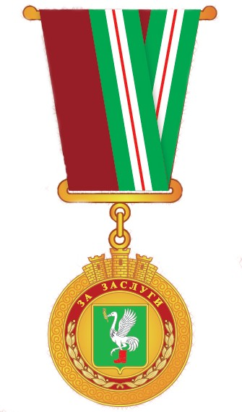

Приложение 3
к Положению
«О знаке отличия «За заслуги перед
Талдомским городским округом»

ОПИСАНИЕ УДОСТОВЕРЕНИЯ К НАГРАДЕ

«ЗА ЗАСЛУГИ ПЕРЕД ТАЛДОМСКИМ ГОРОДСКИМ ОКРУГОМ»

Удостоверение к знаку отличия «За заслуги перед Талдомским городским округом» (далее – Удостоверение) имеет форму книжки в твёрдой обложке тёмно-красного цвета. Размер книжки в развёрнутом виде 158 х 108 мм, в сложенном виде – 78 х 108 мм. На обложке Удостоверения золотым тиснением выполнено контурное изображение герба Талдомского городского округа, ниже в пять строк надпись: УДОСТОВЕРЕНИЕ / К ЗНАКУ / «ЗА ЗАСЛУГИ / ПЕРЕД ТАЛДОМСКИМ/ ГОРОДСКИМ ОКРУГОМ».
На левой стороне внутреннего разворота помещено цветное изображение нагрудного знака «За заслуги перед Талдомским городским округом».
На правой стороне внутреннего разворота вверху расположена надпись: УДОСТОВЕРЕНИЕ №____, ниже расположены три горизонтальные линии для внесения Фамилии, Имени и Отчества лица, награжденного знаком «За заслуги перед Талдомским городским округом». Под нижней линией расположена надпись награжден(а) знаком. Ниже, в центре разворота в три строки расположена надпись: «ЗА ЗАСЛУГИ / ПЕРЕД ТАЛДОМСКИМ/ ГОРОДСКИМ ОКРУГОМ», выполненная тёмно-красным цветом (остальные надписи и линии выполнены черным цветом). Под ней расположены две горизонтальные линии для внесения записи о названии правоустанавливающего документа, ниже надпись №___ от «___» ____________20__ года для внесения номера и даты правоустанавливающего документа, о награждении знаком. Внизу слева расположена надпись в две строки Глава / Талдомского городского округа. Справа от надписи ставиться подпись Главы. Гербовая печать администрации Талдомского городского округа ставится поверх подписи.
Внутренние стороны обложки удостоверения изготавливаются из бумаги с нанесенным на нее рисунком типа «Гильош» светло-розового цвета.

Приложение 3
к Положению «О наградах
Талдомского городского округа»

ПОЛОЖЕНИЕ
О ЗНАКЕ ОТЛИЧИЯ «ПОЧЕТНЫЙ МЕЦЕНАТ ТАЛДОМСКОГО ГОРОДСКОГО ОКРУГА»

1. Знак отличия «Почетный меценат Талдомского городского округа» (далее – Знак отличия) является формой поощрения предприятий и предпринимателей за осуществление благотворительной деятельности, направленной на развитие социально-экономического и культурно-туристического положения Талдомского городского округа, а также поддержку социально незащищенных категорий населения.
2. Благотворительная деятельность может выражаться в восстановлении и реставрации объектов культурного наследия, пополнении фондов культурного наследия (приобретении произведений искусства, музейных экспонатов, литературы для библиотек), материальной помощи учреждениям социальной сферы (содержание сборных команд по видам спорта, организация выставок, фестивалей, конкурсов, гастрольных поездок и спортивных соревнований и т.д.), выделении грантов юным талантам и другое.
3. Вопросы награждения Знаком отличия рассматриваются Комиссией по награждению.
Наградная комиссия рассматривает вопрос о награждении Знаком отличия на основании ходатайств, поступающих на имя главы Талдомского городского округа от депутатов Совета депутатов Талдомского городского округа, должностных лиц администрации Талдомского городского округа, руководителей предприятий, учреждений, организаций (независимо от форм собственности).
Ходатайство о награждении Знаком отличия оформляется в письменном виде и направляется в администрацию Талдомского городского округа не позднее чем за месяц до предполагаемой даты награждения.
4. В ходатайстве указываются:
1) фамилия, имя, отчество лица, в отношении которого подается ходатайство или полное наименование организации;
2) биографические сведения о выдвигаемой кандидатуре (или данные об организации), описание благотворительной деятельности, за которые гражданин (организация) может быть награжден Знаком отличия, а также результат, полученный от ее оказания.
В случае отсутствия перечисленных документов ходатайство не рассматривается и возвращается лицам, его подавшим, с указанием причин отказа в рассмотрении.
5. На основании заключения Комиссии по награждению и представленных материалов глава Талдомского городского округа издает распоряжение о награждении.
6. Организационный отдел управления делами администрации Талдомского городского округа осуществляет подготовку проекта распоряжение о награждении Знаком отличия, ведет учет и регистрацию награждаемых, а также консультирует и дает разъяснения по вопросам подготовки и оформления документов для награждения.
7. Гражданину, награжденному Знаком отличия, вручаются:
1) нагрудный знак «Почетный меценат Талдомского городского округа»;
2) удостоверение к нагрудному знаку «Почетный меценат Талдомского городского округа», подписанное главой Талдомского городского округа.
Описание и многоцветный рисунок нагрудного знака и удостоверения содержатся в Приложениях 1 – 3 к настоящему Положению.
8. Вручение знака отличия «Почетный меценат Талдомского городского округа» производится в торжественной обстановке главой Талдомского городского округа или иными лицами по его поручению.
9.При утере знака отличия «Почетный меценат Талдомского городского округа» или удостоверения к нему, дубликаты не выдаются.

Приложение 1
к Положению
о знаке отличия «Почетный меценат
Талдомского городского округа»

ОПИСАНИЕ
НАГРУДНОГО ЗНАКА «ПОЧЕТНЫЙ МЕЦЕНАТ ТАЛДОМСКОГО ГОРОДСКОГО ОКРУГА»

Знак отличия «Почетный меценат Талдомского городского округа» представляет собой медальон, подвешенный на колодке с лентой.
Медальон круглой формы диаметром 35 мм и толщиной 3 мм, выполненный из металла золотистого цвета. На лицевой стороне медальона, в его центральной части расположен золотистый круг диаметром 25 мм, в котором размещено многоцветное изображение герба Талдомского городского округа размером 11х14 мм. Вокруг герба лавровая ветвь. Круг с гербом окружён кольцом красного цвета шириной 4 мм, с надписью по кругу, выполненной рельефными литерами золотистого цвета ПОЧЕТНЫЙ МЕЦЕНАТ ТАЛДОМСКОГО ГОРОДСКОГО ОКРУГА (без кавычек).
Медальон при помощи ушка и кольца соединен с прямоугольной колодкой высотой 22 мм, шириной 26 мм и с ушком для соединения с кольцом.
Колодка обтянута лентой шириной 21 мм, составленной из полос последовательно зелёного, белого, красного, белого и зеленого цветов с размерами полос 7-3-1-3-7 мм соответственно. Колодка имеет булавку для крепления на одежду.

Приложение 2
к Положению
о знаке отличия «Почетный меценат
Талдомского городского округа»

МНОГОЦВЕТНЫЙ РИСУНОК
НАГРУДНОГО ЗНАКА «ПОЧЕТНЫЙ МЕЦЕНАТ ТАЛДОМСКОГО ГОРОДСКОГО ОКРУГА»

Приложение 3
к Положению
о знаке отличия «Почетный меценат
Талдомского городского округа»

ОПИСАНИЕ УДОСТОВЕРЕНИЯ К НАГРАДЕ

«ПОЧЕТНЫЙ МЕЦЕНАТ ТАЛДОМСКОГО ГОРОДСКОГО ОКРУГА»

Удостоверение к знаку отличия «Почетный меценат Талдомского городского округа» (далее – Удостоверение) имеет форму книжки в твёрдой обложке тёмно-красного цвета. Размер книжки в развёрнутом виде 195 х 65 мм, в сложенном виде – 90 х 65 мм. На обложке Удостоверения золотым тиснением выполнено контурное изображение герба Талдомского городского округа, ниже надпись: УДОСТОВЕРЕНИЕ/К ЗНАКУ/«ПОЧЁТНЫЙ МЕЦЕНАТ / ТАЛДОМСКОГО ГОРОДСКОГО ОКРУГА».
На левой стороне внутреннего разворота помещено цветное изображение знака «Почетный меценат Талдомского городского округа».
На правой стороне внутреннего разворота вверху расположена надпись: УДОСТОВЕРЕНИЕ №____, ниже расположены три горизонтальные линии для внесения Фамилии, Имени и Отчества лица, награжденного знаком «Почетный меценат Талдомского городского округа». Под нижней линией расположена надпись награжден(а) знаком. Ниже, в центре разворота в три строки расположена надпись: «ПОЧЁТНЫЙ МЕЦЕНАТ / ТАЛДОМСКОГО / ГОРОДСКОГО ОКРУГА», выполненная тёмно-красным цветом (остальные надписи и линии выполнены черным цветом). Под ней расположена одна горизонтальная линия для внесения записи о названии правоустанавливающего документа, ниже надпись №___ от «___» ____________20__ года для внесения номера и даты правоустанавливающего документа, о награждении знаком. Внизу слева расположена надпись в одну строку Глава Талдомского городского округа. Справа от надписи ставиться подпись Главы. Гербовая печать администрации Талдомского городского округа ставится поверх подписи.
Внутренние стороны обложки удостоверения изготавливаются из бумаги с нанесенным на нее рисунком типа «Гильош» светло-розового цвета.

Приложение 4
к Положению «О наградах
Талдомского городского округа»

ПОЛОЖЕНИЕ
О ПОЧЕТНОЙ ГРАМОТЕ ГЛАВЫ ТАЛДОМСКОГО ГОРОДСКОГО ОКРУГА

- Почетная грамота главы Талдомского городского округа (далее - Почетная грамота) является формой поощрения граждан за заслуги перед Талдомским городским округом. Образец бланка Почетной грамоты содержится в Приложении 1 к настоящему Положению.
- Почетной грамотой награждаются граждане, проживающие на территории Талдомского городского округа, иные граждане Российской Федерации, а также граждане иных государств, имеющие стаж работы в организации не менее пяти лет:
1) За плодотворный труд, высокий профессионализм в работе, заслуги в государственной, муниципальной, хозяйственно-экономической, социально-культурной, научной, общественной деятельности и большой вклад в развитие Талдомского городского округа.
2) В связи с юбилейной датой со дня рождения (50 лет и далее каждые последующие 5 лет).
3) За многолетний добросовестный труд и личный вклад в социально-экономическое развитие Талдомского городского округа.
- Граждане могут быть награждены Почетной грамотой в том случае, если они ранее были награждены Благодарственным письмом главы Талдомского городского округа, за исключением случаев награждения граждан Почетной грамотой главы Талдомского городского округа в связи с юбилейными датами.
- Ходатайство о награждении Почетной грамотой направляется руководителями предприятий, учреждений, организаций (независимо от форм собственности), депутатами Совета депутатов Талдомского городского округа, должностными лицами администрации Талдомского городского округа на имя главы Талдомского городского округа. В случае представления к награждению руководителя организации, ходатайство направляется на согласование с заместителем главы администрации Талдомского городского округа, курирующим данное направление.
Для сотрудников администрации Талдомского городского округа ходатайство о награждении согласовывается с заместителем главы администрации Талдомского городского округа, курирующим работу подразделения, в котором работает сотрудник.
- К ходатайству прилагаются следующие документы:
1) Представление к награждению.
2) Сведения о стаже работы, краткая характеристика трудовой, общественной деятельности или иные заслуги лица, представляемого к награждению.
3) Согласие на обработку персональных данных, в соответствии со статьей 9 Федерального закона от 27.02.2006 г. № 152-ФЗ «О персональных данных».
Ходатайство о награждении Почетной грамотой оформляется на бланке предприятия, учреждения, организации и подписывается их руководителем (в случае представления к награждению руководителя организации - его заместителем и председателем профсоюзного комитета или руководителем вышестоящей организации).
- Документы на награждение представляются в отдел по наградам администрации Талдомского городского округа не позднее чем за 5 дней до рассмотрения вопроса о награждении.
- Ходатайство о награждении Почетной грамотой рассматривается главой Талдомского городского округа. На основании представленных материалов глава Талдомского городского округа издает распоряжение о награждении Почетной грамотой или возвращает их в ходатайствующий орган, организацию с мотивированным отказом.
- Общий отдел администрации Талдомского городского округа регистрируют ходатайства о награждении, направляет материалы главе Талдомского городского округа для рассмотрения и принятия решения. Организационный отдел осуществляет подготовку проекта распоряжения главы Талдомского городского округа о награждении Почетной грамотой и направляет его на подпись главе Талдомского городского округа, ведет учет и регистрацию награждаемых, а также консультирует и дает разъяснения по вопросам подготовки и оформления документов для награждения.
- Почетная грамота подписывается главой Талдомского городского округа и заверяется гербовой печатью.
- Вручение Почетной грамоты производится в торжественной обстановке главой Талдомского городского округа или иными лицами по его поручению.
- Лица, награжденные Почетной грамотой, могут представляться к награждению повторно не ранее чем через год года после предыдущего награждения.
- При утере Почетной грамоты дубликат не выдается.

Приложение 1
к Положению «О Почетной грамоте
Главы Талдомского городского округа»

ОБРАЗЕЦ БЛАНКА
ПОЧЕТНОЙ ГРАМОТЫ ГЛАВЫ ТАЛДОМСКОГО ГОРОДСКОГО ОКРУГА

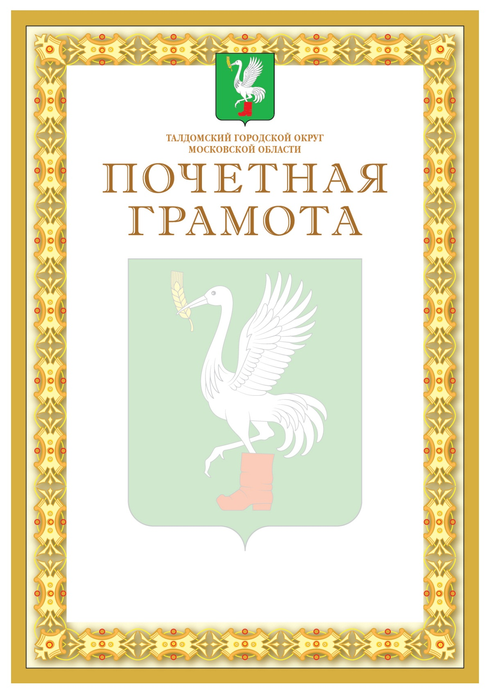

Формат А4

Приложение 5
к Положению «О наградах
Талдомского городского округа»

ПОЛОЖЕНИЕ
О БЛАГОДАРНОСТИ ГЛАВЫ ТАЛДОМСКОГО ГОРОДСКОГО ОКРУГА

- Благодарность главы Талдомского городского округа (далее - Благодарность) является формой поощрения граждан и трудовых коллективов, предприятий, учреждений, организаций за заслуги перед Талдомским городским округом. Образец бланка Благодарности содержится в Приложении 1 к настоящему Положению.
- Благодарностью награждаются граждане, проживающие на территории Талдомского городского округа, иные граждане Российской Федерации, а также граждане иных государств, имеющие стаж работы в трудовом коллективе не менее пяти лет, трудовые коллективы предприятий, учреждений, организаций, расположенных на территории Талдомского городского округа:
1) За большой вклад в развитие Талдомского городского округа, достижения в различных сферах экономики, активное участие или содействие в проведении крупных мероприятий, осуществление конкретных и полезных дел в промышленности, строительстве, на транспорте, в науке, образовании, здравоохранении, культуре, спорте, общественной деятельности, в других областях трудовой деятельности, а также за укрепление законности и правопорядка, обеспечение общественной безопасности и иные заслуги перед Талдомским городским округом.
2) Значительные успехи в организации предпринимательской деятельности.
3) Внесение пожертвований на социальную поддержку малообеспеченных граждан, строительство и реконструкцию больниц, школ, культурных и спортивных центров и других социально важных объектов и памятников культуры Талдомского городского округа.
4) За получение призовых мест в профессиональных смотрах, конкурсах, проводимых в Талдомском городском округе.
- Ходатайство о награждении Благодарностью направляется руководителями предприятий, учреждений, организаций (независимо от форм собственности), депутатами Совета депутатов Талдомского городского округа, должностными лицами администрации Талдомского городского округа на имя главы Талдомского городского округа. В случае представления к награждению организации или ее руководителя ходатайство направляется на согласование с заместителем главы администрации Талдомского городского округа, курирующим данное направление.
Для сотрудников администрации Талдомского городского округа ходатайство о награждении согласовывается заместителем главы администрации Талдомского городского округа, курирующим работу подразделения, в котором работает сотрудник.
- К ходатайству о награждении прилагаются следующие документы:
1) Представление к награждению.
2) Для коллективов предприятий, учреждений, организаций - краткая справка о производственной или иной деятельности, содержащей описание достигнутых успехов коллектива в трудовой деятельности; архивная справка о дате образования предприятия, учреждения, организации в случае, если награждение связано с юбилейной датой.
3) Для физических лиц - сведения о стаже работы, краткая характеристика трудовой, общественной деятельности или иные заслуги лица, представляемого к награждению.
4) Согласие на обработку персональных данных, в соответствии со статьей 9 Федерального закона от 27.02.2006 г. № 152-ФЗ «О персональных данных».
Ходатайство о награждении Благодарностью оформляется на бланке предприятия, учреждения, организации и подписывается руководителем (в случае представления к награждению руководителя организации - его заместителем и председателем профсоюзного комитета или руководителем вышестоящей организации).
- Материалы по награждению представляются в организационный отдел Талдомского городского округа не позднее, чем за 5 дней до рассмотрения вопроса о награждении.
- Ходатайства о награждении Благодарностью рассматриваются главой Талдомского городского округа. На основании представленных документов глава Талдомского городского округа издает распоряжение о награждении Благодарностью или возвращает их в ходатайствующий орган, организацию с мотивированным отказом.
- Общий отдел администрации Талдомского городского округа регистрируют ходатайства о награждении, направляет материалы главе Талдомского городского округа для рассмотрения и принятия решения. Организационный отдел осуществляет подготовку проекта распоряжения главы Талдомского городского округа о награждении Благодарностью и направляет его на подпись главе Талдомского городского округа, ведет учет и регистрацию награждаемых, а также консультирует и дает разъяснения по вопросам подготовки и оформления документов для награждения.
- Благодарность подписывается главой Талдомского городского округа и заверяется гербовой печатью.
- Вручение Благодарности производится в торжественной обстановке главой Талдомского городского округа или иными лицами по его поручению.
- Граждане и организации, награжденные Благодарностью, могут представляться к награждению повторно не ранее чем через один год после предыдущего награждения.
- При утере Благодарности дубликат не выдается.

Приложение 1
к Положению «О Благодарности
Главы Талдомского городского округа»

ОБРАЗЕЦ БЛАНКА
БЛАГОДАРНОСТИ ГЛАВЫ ТАЛДОМСКОГО ГОРОДСКОГО ОКРУГА

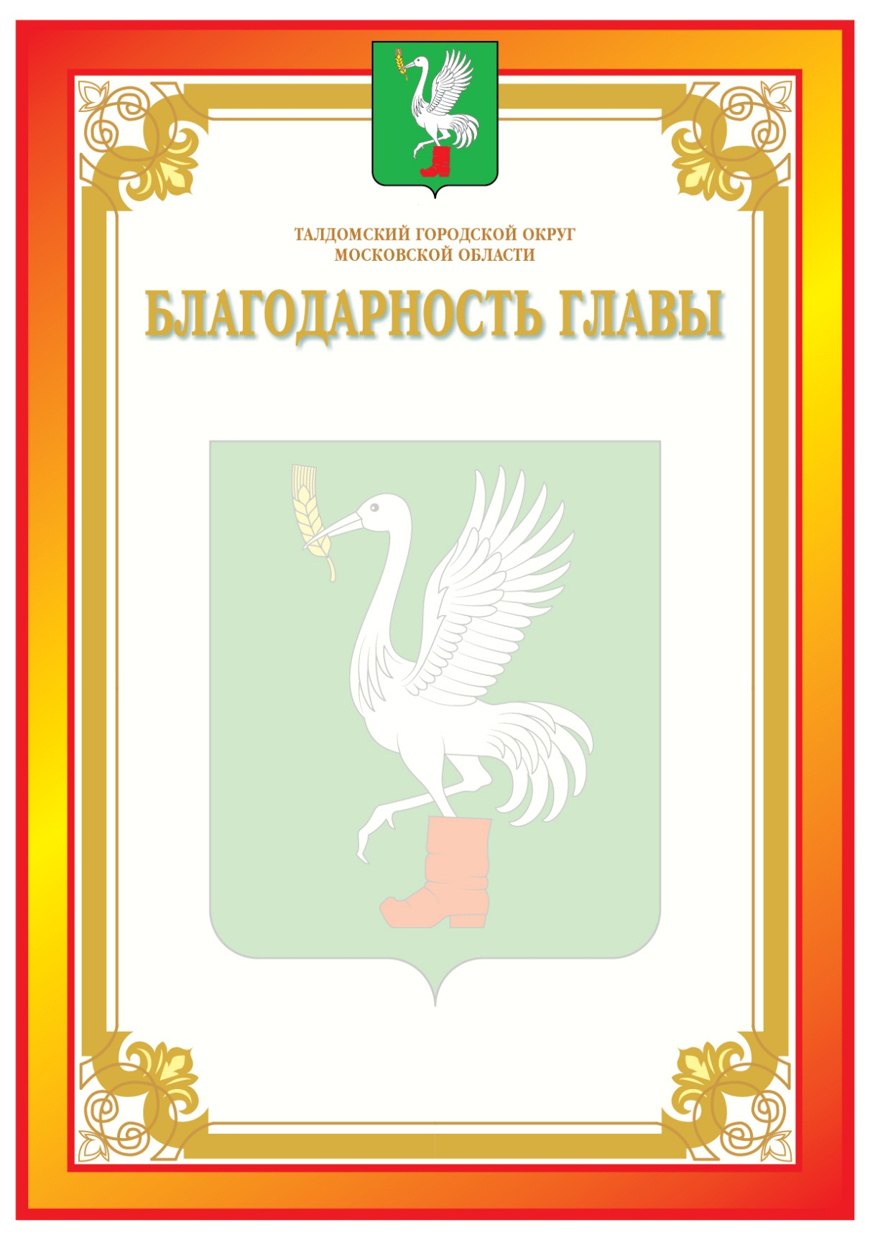

Формат А4

Приложение 6
к Положению «О наградах
Талдомского городского округа»

ПОЛОЖЕНИЕ
О БЛАГОДАРСТВЕННОМ ПИСЬМЕ ГЛАВЫ ТАЛДОМСКОГО ГОРОДСКОГО ОКРУГА

- Благодарственное письмо главы Талдомского городского округа (далее - Благодарственное письмо) является формой поощрения граждан и трудовых коллективов, предприятий, учреждений, организаций за заслуги перед Талдомским городским округом. Образец бланка Благодарственного письма содержится в Приложении 1 к настоящему Положению.
- Благодарственным письмом награждаются граждане, проживающие на территории Талдомского городского округа, иные граждане Российской Федерации, а также граждане иных государств, имеющие стаж работы в трудовом коллективе не менее двух лет, а также коллективы предприятий, учреждений, организаций, расположенных на территории Талдомского городского округа:
1) За большой вклад в развитие Талдомского городского округа, достижения в различных сферах экономики, активное участие или содействие в проведении крупных мероприятий, осуществление конкретных и полезных дел в промышленности, строительстве, на транспорте, в науке, образовании, здравоохранении, культуре, спорте, общественной деятельности, в других областях трудовой деятельности, а также за укрепление законности и правопорядка, обеспечение общественной безопасности и иные заслуги перед Талдомским городским округом.
2) За значительные успехи в организации предпринимательской деятельности.
3) Внесение пожертвований на социальную поддержку малообеспеченных граждан, строительство и реконструкцию больниц, школ, культурных и спортивных центров и других социально важных объектов и памятников культуры Клинского района.
4) За получение призовых мест в профессиональных смотрах, конкурсах, проводимых в Талдомском городском округе.
- Ходатайство о награждении Благодарственным письмом направляется руководителями предприятий, учреждений, организаций (независимо от форм собственности), депутатами Совета депутатов Талдомского городского округа, должностными лицами администрации Талдомского городского округа на имя главы Талдомского городского округа. В случае представления к награждению организации или ее руководителя ходатайство направляется на согласование с заместителем Главы администрации Талдомского городского округа, курирующим данное направление.
Для сотрудников администрации Талдомского городского округа ходатайство о награждении согласовывается заместителем главы администрации Талдомского городского округа, курирующим работу подразделения, в котором работает сотрудник.
- К ходатайству о награждении прилагаются следующие документы:
1) Представление к награждению.
2) Для коллективов предприятий, учреждений, организаций - краткая справка о производственной или иной деятельности, содержащей описание достигнутых успехов коллектива в трудовой деятельности; архивная справка о дате образования предприятия, учреждения, организации в случае, если награждение связано с юбилейной датой.
3) Для физических лиц - сведения о стаже работы, краткая характеристика трудовой, общественной деятельности или иные заслуги лица, представляемого к награждению.
4) Согласие на обработку персональных данных, в соответствии со статьей 9 Федерального закона от 27.02.2006 г. № 152-ФЗ «О персональных данных».
Ходатайство о награждении Благодарственным письмом оформляется на бланке предприятия, учреждения, организации и подписывается их руководителем (в случае представления к награждению руководителя организации - его заместителем и председателем профсоюзного комитета или руководителем вышестоящей организации).
- Материалы по награждению представляются в организационный отдел по наградам администрации Талдомского городского округа не позднее, чем за 5 дней до рассмотрения вопроса о награждении.
- Ходатайства о награждении Благодарственным письмом рассматриваются главой Талдомского городского округа. На основании представленных материалов глава Талдомского городского округа издает распоряжение о награждении Благодарственным письмом или возвращает их в ходатайствующий орган, организацию с мотивированным отказом.
- Общий отдел администрации Талдомского городского округа регистрируют ходатайства о награждении, направляет материалы главе Талдомского городского округа для рассмотрения и принятия решения. Организационный отдел осуществляет подготовку проектов распоряжений главы Талдомского городского округа о награждении Благодарственным письмом и направляет его на подпись главе Талдомского городского округа, ведет учет и регистрацию награждаемых, а также консультирует и дает разъяснения по вопросам подготовки и оформления документов для награждения.
- Благодарственное письмо подписывается главой Талдомского городского округа и заверяется гербовой печатью.
- Вручение Благодарственного письма производится в торжественной обстановке главой Талдомского городского округа или иными лицами по его поручению.
- Лица и организации, награжденные Благодарственным письмом, могут представляться к награждению повторно не ранее чем через один год после предыдущего награждения.
- При утере Благодарственного письма дубликат не выдается.

Приложение 1
к Положению «О Благодарственном письме
Главы Талдомского городского округа»

ОБРАЗЕЦ БЛАНКА
БЛАГОДАРСТВЕННОГО ПИСЬМА ГЛАВЫ ТАЛДОМСКОГО ГОРОДСКОГО ОКРУГА

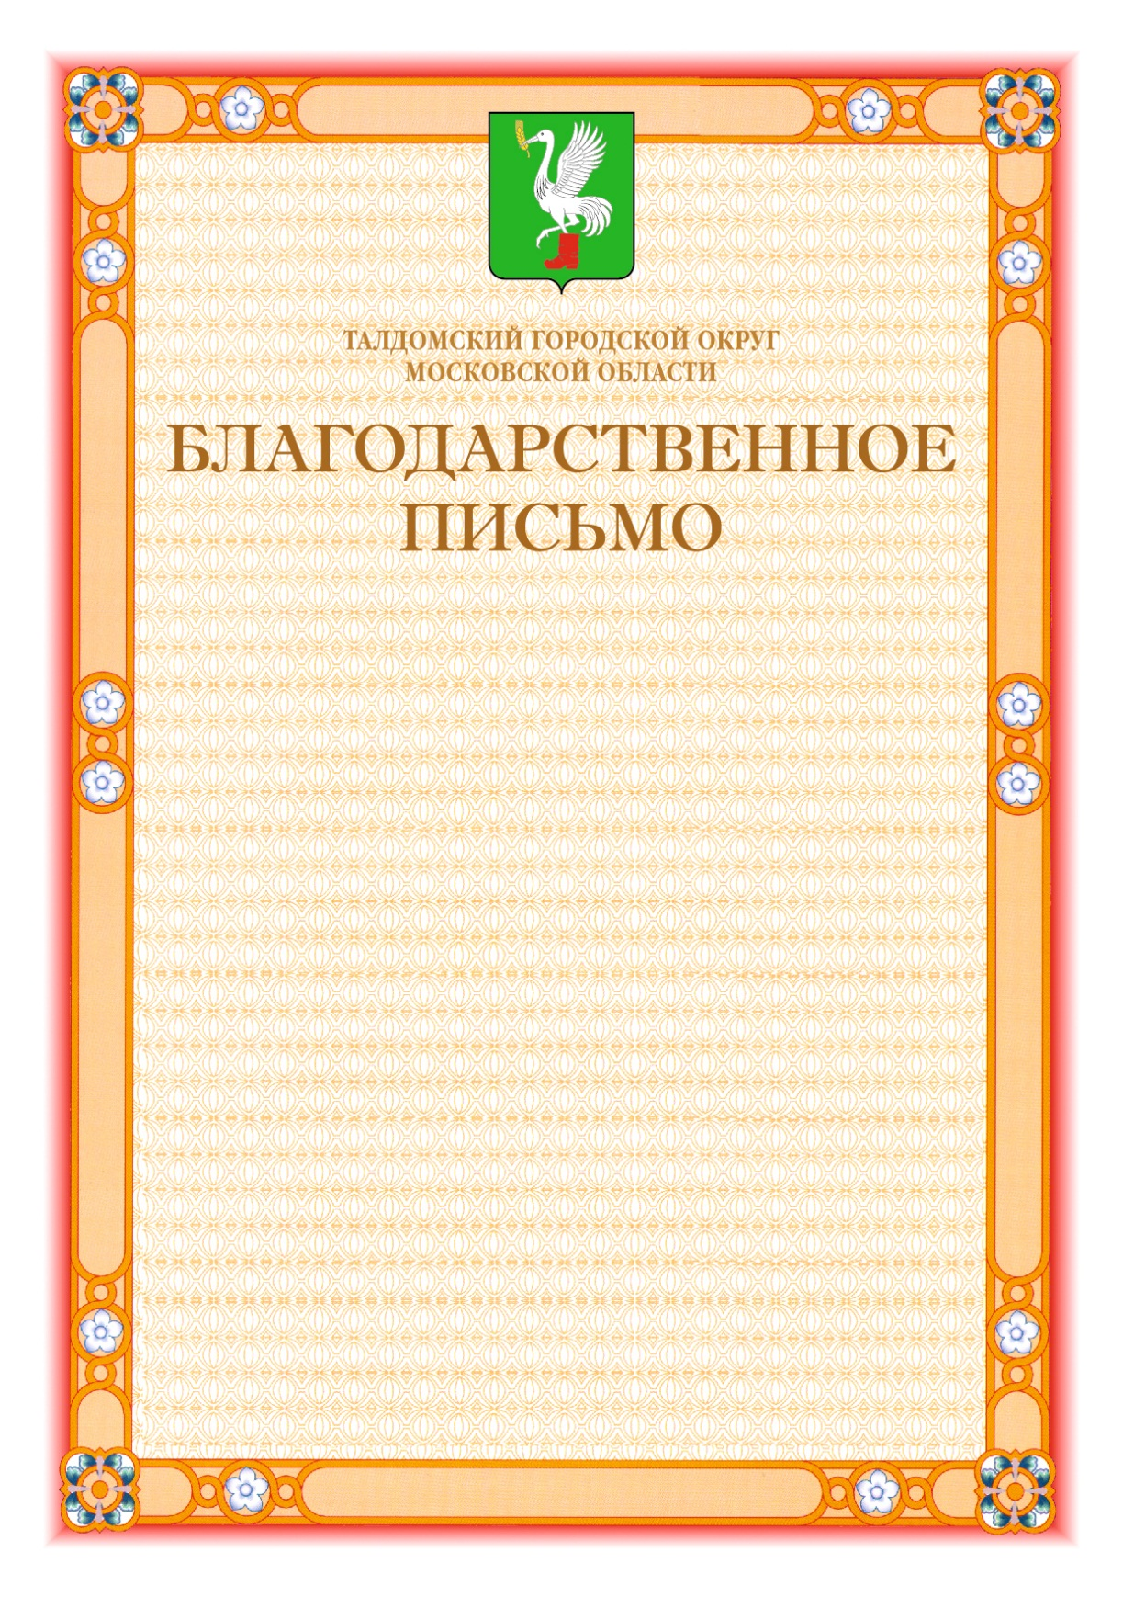

Формат А4

